西安兵马俑+延安+壶口+千古情5天4晚定制团行程单
自营精品纯玩小团「延安」
产品编号 | SHX1750213730aA | 出发地 | 江苏省-南京市-无锡市-常州市-苏州市-南通市 | 目的地 | 陕西省-西安市
行程天数 | 5 | 去程交通 | 高铁 | 返程交通 | 高铁
参考航班 | 无
产品亮点 | 🚩邂逅延安，壮美壶口瀑布🏞️
产品介绍 | 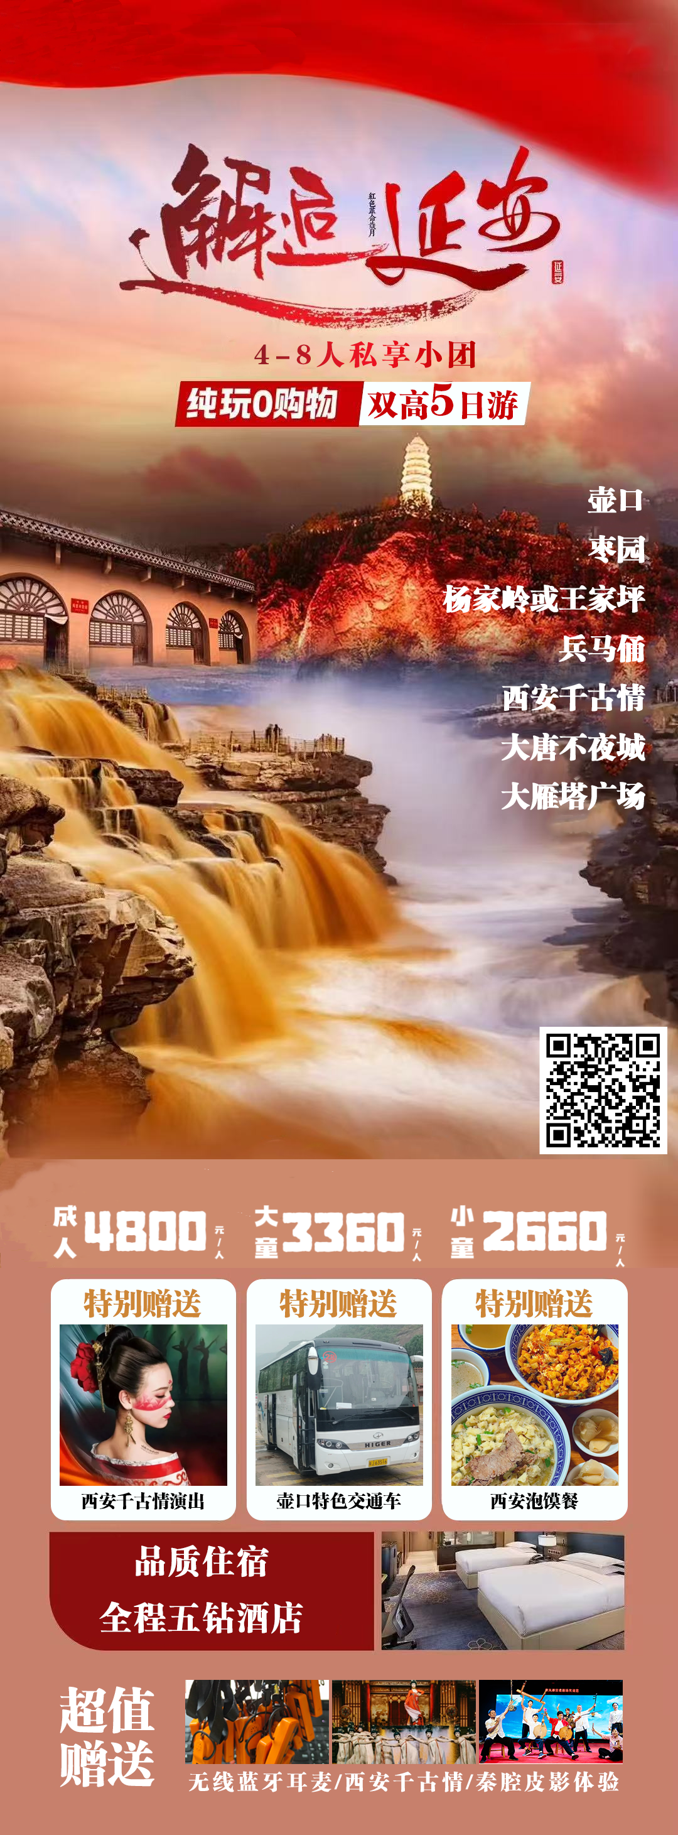
行程安排
D1
行程详情 | 江苏-西安  乘高铁前往十三朝古都---西安，抵达西安北站，司机接站送西安酒店休息。
用餐 | 早餐：X 午餐：X 晚餐：X
住宿 | 西安
D2
行程详情 | 黄河壶口瀑布、延安  车赴壶口【约4小时】
用餐 | 早餐：√ 午餐：√ 晚餐：X
住宿 | 西安
D3
行程详情 | 延安、枣园、杨家岭  枣园革命旧址，抗战时期中共中央书记处所在地，延安时期的中南海，景区目前开放了中央书记处小礼堂，毛泽东，周恩来，刘少奇，朱德等旧居，“为人民服务”讲话台，中央医务所，幸福躯等。
用餐 | 早餐：√ 午餐：√ 晚餐：X
住宿 | 西安
D4
行程详情 | 兵马俑、兵马俑制作DIY、千古情  早餐后乘车赴临潼（车程约1小时）
用餐 | 早餐：√ 午餐：√ 晚餐：X
住宿 | 西安
D5
行程详情 | 西安-江苏  自由活动，而后车送西安北站，根据出票为准！
用餐 | 早餐：√ 午餐：X 晚餐：X
住宿 | 无
费用说明
费用包含 | 【旅游交通】江苏赴西安北站高铁二等座
费用不包含 | 【报价不含】缆车及索道费、自由活动中的餐、车、导服、西安晚餐餐费、以及个人消费。
其他说明
预订须知 | 【购物安排】：全程无购物安排（旅行社在产品线路中不安排购物店，但行程中途经的很多场所（如：景区、酒店、餐厅、机场、火车站等）内部都设有购物性的商店，此类均不属于旅行社安排，我社对其商品质量无法担保，请游客慎重选择！）

